**Documentación Proyecto Diseño de un sistema de reserva de habitaciones para el Raffles Hotel Jakarta**

**NRC: 888800_1192**

**Equipo No.** 01

**Integrantes:**

* *Karen Ramírez Jiménez*
* *José Romero Martínez*
* *Jesús Gutiérrez Gómez*
* *Cristhian Mendieta Martínez*
* *Jimmy Valencia Urbano*

**Casos de uso**

* Diagrama de casos de uso para el sistema de reserva de habitaciones para el Raffles Hotel Jakarta[1]

*Casos de uso para los usuarios del sistema: Super Administrador, Administrador, Usuario Final Registrado y Usuario Final sin Registro*

**Diagrama de Clases**

* Diagrama de clases para el sistema de reserva de habitaciones para el Raffles Hotel Jakarta[2]

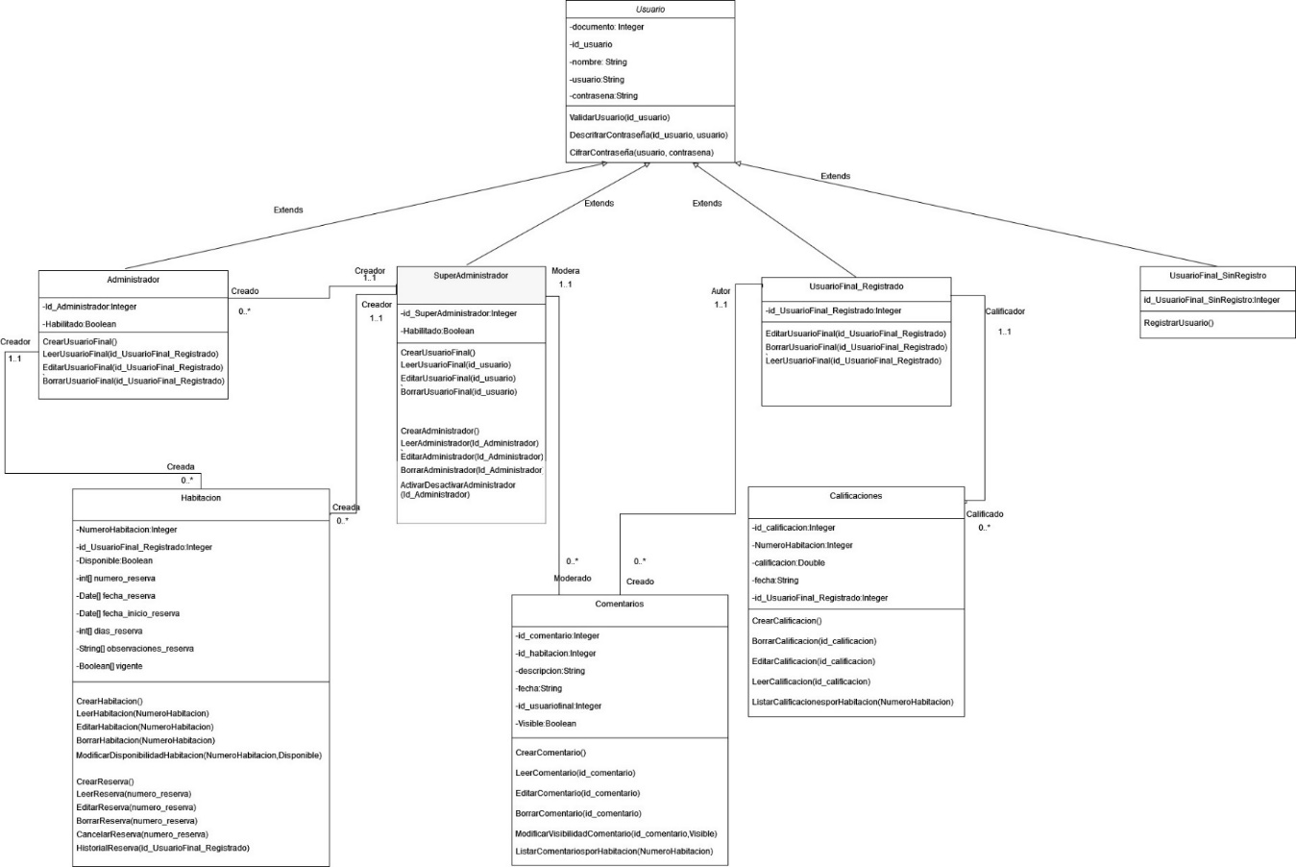

*En este caso se incluyen 4 subclases (Super Administrador, Administrador, Usuario Final Registrado y Usuario Final Sin Registro) que heredan los atributos de la superclase Usuario. Esto con el propósito de referenciar la posible interacción de atributos y métodos entre este tipo de objetos. Así mismo se incluyen tres clases para el modelado de los datos, estos son: Habitación, Comentarios y Calificaciones, estas clases estarán destinadas a la instancia de objetos que modelen las situaciones expresadas en el sistema de reservas*

**Mapa de Navegabilidad**

* Mapa de Navegabilidad para el sistema de reserva de habitaciones para el Raffles Hotel Jakarta[3]

*El mapa de navegabilidad muestra la interacción entre la pantalla de inicio con las posibles modalidades de usuarios registrados (Super Administrador, Administrador y Usuario Final Registrado) y los usuarios no registrados. En este se presentan las posibles visualizaciones para cada uno de los usuarios que tendrán acceso al* sistema de reserva de habitaciones para el Raffles Hotel Jakarta, el detalle puede ser consultado en el anexo y a continuación se presenta cada uno de los Mockups

**Mockups[4]**

* Pantalla inicial

* Login

* Opciones Usuario Final Registrado

* Opciones Invitado

* Opciones Super Administrador

* Opciones Administrador

* Consulta datos Usuario Registrado

* Modifica datos Usuario Registrado

* Consulta habitaciones disponibles usuario invitado

* Registro nuevo usuario final

* Consulta habitaciones disponibles usuario final

* Consulta comentarios

* Gestión reservas

* Crear reservas

* Modificar reservas

* Consulta habitaciones reservadas

* Consultar comentario

* Calificar habitación

* Gestión habitaciones administrador

* Gestión habitaciones super administrador

* Agregar habitación

* Editar habitación

* Consulta reservas por habitación

* CRUD usuarios finales

* CRUD usuarios administradores

* Restringir comentarios

* Modificar datos usuario final

* Modificar datos usuario administrador

* Registro nuevo usuario final

* Registro nuevo usuario administrador

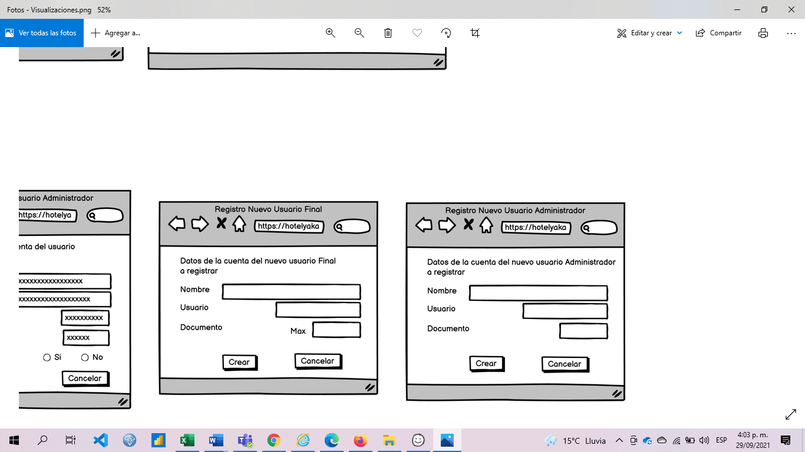

**Métodos Manejadores del Backend**

**Métodos Manejadores Inicio**

* Nombre Método Manejador : inicio()
  + Ruta: '/'
  + Páginas donde es invocado:
    - *Páginas de la carpeta “Templates”*
  + Métodos HTTP permitidos: ['GET', 'POST']
  + Lógica algorítmica:

Redireccionar al archivo 0-inicio.html

* Nombre Método Manejador : opciones_invitado()
  + Ruta: */0-2-opciones_invitado/*
  + Páginas donde es invocado:

*0-inicio.html*

* + Métodos HTTP permitidos: ['GET', 'POST']
  + Lógica algorítmica:

Redireccionar al archivo *0-2-opciones_invitado.html*

**Métodos Manejadores Logeo**

* Nombre Método Manejador: usuario_registrado()
  + Ruta: /0-1-login/
  + Métodos HTTP permitidos: ['GET', 'POST']
  + Páginas donde es invocado:

*0-1-login*

*0-inicio.html*

* + Lógica algorítmica:

*Paso 1: Validar campos usuario y contraseña, si los campos no son válidos volver a la página* 0-1-login

*Paso 2 Capturar Tipo de usuario*

*Paso 3 Redireccionar las opciones de acuerdo al tipo de usuario*

*Usuario Final: 0-1-3-opciones_usuario_final_registrado*

*Usuario Administrador: 0-1-2-opciones_administrador.html*

*Usuario SuperAdministrador: 0-1-1-opciones_super_administrador.html*

**Métodos Manejadores Usuario SuperAdministrador**

* Nombre Método Manejador : consulta_datos_usuario()
  + Ruta: /0-1-1-1-consulta_datos_usuario
  + Páginas donde es invocado:
    - *0-1-1-opciones_super_administrador.html*
  + Métodos HTTP permitidos: ['GET', 'POST']
  + Lógica algorítmica:

Redireccionar al archivo 0-1-1-1-consulta_datos_usuario.html

* Nombre Método Manejador : gestion_usuarios_administradores()
  + Ruta: /0-1-1-2-gestion_usuarios_administradores
  + Páginas donde es invocado:
    - *0-1-1-opciones_super_administrador.html*
  + Métodos HTTP permitidos: ['GET', 'POST']
  + Lógica algorítmica:

Redireccionar al archivo 0-1-1-2-gestion_usuarios_administradores.html

* Nombre Método Manejador : gestion_usuarios_finales ()
  + Ruta: /0-1-1-3-gestion_usuarios_finales
  + Páginas donde es invocado:
    - *0-1-1-opciones_super_administrador.html*
  + Métodos HTTP permitidos: ['GET', 'POST']
  + Lógica algorítmica:

Redireccionar al archivo 0-1-1-3-gestion_usuarios_finales.html

* Nombre Método Manejador : gestion_habitaciones()
  + Ruta: /0-1-1-4-gestion_habitaciones
  + Páginas donde es invocado:
    - 0-1-1-opciones_super_administrador.html
  + Métodos HTTP permitidos: ['GET', 'POST']
  + Lógica algorítmica:

Redireccionar al archivo 0-1-1-4-gestion_habitaciones.html

* Nombre Método Manejador : restringir_comentarios()
  + Ruta: /0-1-1-5-restringir_comentarios
  + Páginas donde es invocado:
    - 0-1-1-opciones_super_administrador.html
  + Métodos HTTP permitidos: ['GET', 'POST']
  + Lógica algorítmica:

Redireccionar al archivo 0-1-1-5-restringir_comentarios.html

* Nombre Método Manejador : modificar_datos_usuario_SA ()
  + Ruta: / 0-1-1-1-1-modificar_datos_usuario
  + Páginas donde es invocado:
    - 0-1-1-1-consulta_datos_usuario.html
  + Métodos HTTP permitidos: ['GET', 'POST']
  + Lógica algorítmica:

*Paso 1: Captura id del usuario*

*Paso 2: Redireccionar al archivo 0-1-1-1-1-modificar_datos_usuario.html mostrando los datos correspondientes al id_usuario consultado*

* Nombre Método Manejador : modificar_usuario_administrador_crud()
  + Ruta /0-1-1-2-2-modificar_usuario_administrador_crud
  + Páginas donde es invocado:
    - 0-1-1-2-gestion_usuarios_administradores.html
  + Métodos HTTP permitidos: ['GET', 'POST']
  + Lógica algorítmica:

*Paso 1: Captura id del usuario*

*Paso 2: Redireccionar al archivo 0-1-1-2-2-modificar_usuario_administrador_crud.html. mostrando los datos correspondientes al id_usuario consultado*

* Nombre Método Manejador : agregar_usuario_administrador_crud()
  + Ruta /0-1-1-2-1-agregar_usuario_administrador_crud
  + Páginas donde es invocado:
    - 0-1-1-2-gestion_usuarios_administradores.html
  + Métodos HTTP permitidos: ['GET', 'POST']
  + Lógica algorítmica:

*Paso 1: Redireccionar al archivo 0-1-1-2-1-agregar_usuario_administrador_crud.html*

* Nombre Método Manejador : modificar_usuario_final_crud()
  + Ruta /0-1-1-3-2-modificar_usuario_final_crud
  + Páginas donde es invocado: 0-1-1-3-gestion_usuarios_finales.html
  + Métodos HTTP permitidos: ['GET', 'POST']
  + Lógica algorítmica:

*Paso 1: Captura id del usuario*

*Paso 2: Redireccionar al archivo 0-1-2-2-2-modificar_usuario_final_crud.html mostrando los datos correspondientes al id_usuario consultado*

* Nombre Método Manejador : agregar_usuario_final_crud()
  + Ruta /0-1-1-3-1-agregar_usuario_final_crud
  + Páginas donde es invocado: 0-1-1-3-gestion_usuarios_finales.html
  + Métodos HTTP permitidos: ['GET', 'POST']
  + Lógica algorítmica:

*Paso 1: Redireccionar al archivo 0-1-1-3-1-agregar_usuario_final_crud.html*

* Nombre Método Manejador : modificar_habitacion()
  + Ruta /0-1-1-4-2-modificar_habitacion
  + Páginas donde es invocado: 0-1-1-4-gestion_habitaciones.html
  + Métodos HTTP permitidos: ['GET', 'POST']
  + Lógica algorítmica:

*Paso 1: Captura id de habitación*

*Paso 2: Redireccionar al archivo 0-1-1-4-2-modificar_habitacion.html mostrando los datos correspondientes a la habitación consultada*

* Nombre Método Manejador : nueva_habitacion()
  + Ruta /0-1-1-4-1-nueva_habitacion
  + Páginas donde es invocado: 0-1-1-4-gestion_habitaciones.html
  + Métodos HTTP permitidos: ['GET', 'POST']
  + Lógica algorítmica:

*Paso 1: Redireccionar al archivo 0-1-1-4-1-nueva_habitacion.html*

* Nombre Método Manejador : consulta_comentarios_habitacion_usuario_SA()
  + Ruta /0-1-1-4-3-consulta_comentarios_habitacion_usuario
  + Páginas donde es invocado: 0-1-1-4-gestion_habitaciones.html
  + Métodos HTTP permitidos: ['GET', 'POST']
  + Lógica algorítmica:

*Paso 1: Captura id de habitación*

*Paso 2: Redireccionar al archivo 0-1-1-4-3-consulta_comentarios_habitacion_usuario.html*

* Nombre Método Manejador : consulta_reservas()
  + Ruta /0-1-1-4-4-consulta_reservas
  + Páginas donde es invocado: 0-1-1-4-gestion_habitaciones.html
  + Métodos HTTP permitidos: ['GET', 'POST']
  + Lógica algorítmica:

*Paso 1: Captura id de habitación*

*Paso 2: Redireccionar al archivo 0-1-1-4-4-consulta_reservas.html*

**Métodos Manejadores Usuario Administrador**

* Nombre Método Manejador : consulta_datos_usuario_admin()
  + Ruta: / 0-1-2-1-consulta_datos_usuario
  + Páginas donde es invocado:
    - 0-1-2-opciones_administrador.html
  + Métodos HTTP permitidos: ['GET', 'POST']
  + Lógica algorítmica:

Redireccionar al archivo 0-1-2-1-consulta_datos_usuario.html

* Nombre Método Manejador : modificar_datos_usuario_admin()
  + Ruta: / 0-1-1-1-1-modificar_datos_usuario
  + Páginas donde es invocado:

0-1-2-1-consulta_datos_usuario.html

* + Métodos HTTP permitidos: ['GET', 'POST']
  + Lógica algorítmica:

*Paso 1: Captura id del usuario*

*Paso 2: Redireccionar al archivo 0-1-2-1-1-modificar_datos_usuario.html mostrando los datos correspondientes al id_usuario consultado*

* Nombre Método Manejador : gestion_usuarios_finales_admin()
  + Ruta: / 0-1-2-2-gestion_usuarios_finales
  + Páginas donde es invocado:
    - 0-1-2-opciones_administrador.html
  + Métodos HTTP permitidos: ['GET', 'POST']
  + Lógica algorítmica:

Redireccionar al archivo 0-1-2-2-gestion_usuarios_finales.html

* Nombre Método Manejador : modificar_usuario_final_crud_admin
  + Ruta /0-1-2-2-2-modificar_usuario_final_crud
  + Páginas donde es invocado: 0-1-2-2-gestion_usuarios_finales.html
  + Métodos HTTP permitidos: ['GET', 'POST']
  + Lógica algorítmica:

*Paso 1: Captura id del usuario*

*Paso 2: Redireccionar al archivo 0-1-2-2-2-modificar_usuario_final_crud.html mostrando los datos correspondientes al id_usuario consultado*

* Nombre Método Manejador : agregar_usuario_final_crud_admin
  + Ruta /0-1-1-3-1-agregar_usuario_final_crud
  + Páginas donde es invocado: : 0-1-2-2-gestion_usuarios_finales.html
  + Métodos HTTP permitidos: ['GET', 'POST']
  + Lógica algorítmica:

*Paso 1: Redireccionar al archivo 0-1-2-2-1-agregar_usuario_final_crud.html*

* Nombre Método Manejador : gestion_habitaciones_admin ()
  + Ruta: /0-1-2-3-gestion_habitaciones
  + Páginas donde es invocado:
    - 0-1-2-opciones_administrador.html
  + Métodos HTTP permitidos: ['GET', 'POST']
  + Lógica algorítmica: *Redireccionar al archivo 0-1-2-3-gestion_habitaciones.html*
* Nombre Método Manejador : nueva_habitacion_admin()
  + Ruta: /0-1-2-3-1-nueva_habitacion
  + Páginas donde es invocado:0-1-2-3-gestion_habitaciones.html
  + Métodos HTTP permitidos: ['GET', 'POST']
  + Lógica algorítmica: *Redireccionar al archivo 0-1-2-3-1-nueva_habitacion.html*
* Nombre Método Manejador : modificar_habitacion_admin()
  + Ruta: /0-1-2-3-2-modificar_habitacion
  + Páginas donde es invocado:0-1-2-3-gestion_habitaciones.html
  + Métodos HTTP permitidos: ['GET', 'POST']
  + Lógica algorítmica:

*Paso 1: Captura id de habitación*

*Paso 2: Redireccionar al archivo 0-1-2-3-2-modificar_habitacion.html*

* Nombre Método Manejador: : consulta_comentarios_habitacion_usuario_admin()
  + Ruta: /0-1-2-3-3-consulta_comentarios_habitacion_usuario
  + Páginas donde es invocado:0-1-2-3-gestion_habitaciones.html
  + Métodos HTTP permitidos: ['GET', 'POST']
  + Lógica algorítmica:

*Paso 1: Captura id de habitación*

*Paso 2: Redireccionar al archivo 0-1-2-3-3-consulta_comentarios_habitacion_usuario.html*

* Nombre Método Manejador : consulta_reservas_admin()
  + Ruta: /0-1-2-3-4-consulta_reservas
  + Páginas donde es invocado:0-1-2-3-gestion_habitaciones.html
  + Métodos HTTP permitidos: ['GET', 'POST']
  + Lógica algorítmica:

*Paso 1: Captura id de habitación*

*Paso 2: Redireccionar al archivo 0-1-2-3-4-consulta_reservas.html*

**Métodos Manejadores Usuario Final**

* Nombre Método Manejador : consulta_datos_usuario_final()
  + Ruta: /0-1-3-1-consulta_datos_usuario
  + Páginas donde es invocado:

0-1-3-opciones_usuario_final_registrado.html

* + Métodos HTTP permitidos: ['GET', 'POST']
  + Lógica algorítmica:

*Paso 1: Captura id de usuario*

*Paso 2:* Redireccionar al archivo 0-1-3-1-consulta_datos_usuario.html

* Nombre Método Manejador : modificar_datos_usuario()
  + Ruta: / 0-1-3-1-1-modificar_datos_usuario
  + Páginas donde es invocado:

0-1-3-1-consulta_datos_usuario.html

* + Métodos HTTP permitidos: ['GET', 'POST']
  + Lógica algorítmica:

*Paso 1: Captura id del usuario*

*Paso 2: Redireccionar al archivo 0-1-3-1-1-modificar_datos_usuario.html mostrando los datos correspondientes al id_usuario consultado*

* Nombre Método Manejador : consulta_habitaciones_disponibles_usuario_final()
  + Ruta: /0-1-3-2-consulta_habitaciones_disponibles_usuario_final
  + Páginas donde es invocado:

0-1-3-opciones_usuario_final_registrado.html

* + Métodos HTTP permitidos: ['GET', 'POST']
  + Lógica algorítmica:

*Redireccionar al archivo 0-1-3-2-consulta_habitaciones_disponibles_usuario_final.html*

* Nombre Método Manejador : consulta_comentarios_habitacion_usuario()
  + Ruta: /0-1-3-2-1-consulta_comentarios_habitacion_usuario
  + Páginas donde es invocado:

0-1-3-2-consulta_habitaciones_disponibles_usuario_final.html

* + Métodos HTTP permitidos: ['GET', 'POST']
  + Lógica algorítmica: *Redireccionar al archivo 0-1-3-2-1-consulta_comentarios_habitacion_usuario.html*
* Nombre Método Manejador : gestion_habitaciones_reservadas_usuario_final()
  + Ruta: /0-1-3-3-gestion_habitaciones_reservadas_usuario_final
  + Páginas donde es invocado:

*0-1-3-opciones_usuario_final_registrado.html*

* + Métodos HTTP permitidos: ['GET', 'POST']
  + Lógica algorítmica: *Redireccionar al archivo 0-1-3-3-gestion_habitaciones_reservadas_usuario_final.html*

Nombre Método Manejador: modificar_comentarios_habitacion()

* Ruta: /0-1-3-3-1-modificar_comentarios_habitacion
  + Métodos HTTP permitidos: ['GET', 'POST']
  + Lógica algorítmica:

*Paso 1 Captura del valor del campo descripción en la plantilla* ***0-1-3-3-1-modificar_comentarios_habitacion.html***

*Paso 2 Validación de valores permitidos*

*Paso 3 Armar sentencia SQL de actualización*

*Paso 4 Mensaje de confirmación del proceso en la plantilla* ***0-1-3-3-gestion_habitaciones_reservadas_usuario_final.html***

* Nombre Método Manejador: calificar_habitacion()
  + Ruta: /0-1-3-3-2-calificar_habitaciones
  + Métodos HTTP permitidos: ['GET', 'POST']
  + Lógica algorítmica:

*Paso 1 Captura del valor del slider calificación en la plantilla* ***0-1-3-3-2-calificar_habitaciones.html***

*Paso 2 Armar sentencia SQL de actualización*

*Paso 3 Mensaje de confirmación del proceso en la plantilla* ***0-1-3-3-gestion_habitaciones_reservadas_usuario_final.html***

* Nombre Método Manejador : modulo_reservas()
  + Ruta: /0-1-3-4-modulo_reservas
  + Páginas donde es invocado:

*0-1-3-opciones_usuario_final_registrado.html*

* + Métodos HTTP permitidos: ['GET', 'POST']
  + Lógica algorítmica: *Redireccionar al archivo 0-1-3-4-modulo_reservas.html*
* Nombre Método Manejador : crear_reservas()
  + Ruta: /0-1-3-4-modulo_reservas
  + Páginas donde es invocado:

*0-1-3-4-modulo_reservas.html*

* + Métodos HTTP permitidos: ['GET', 'POST']
  + Lógica algorítmica: *Redireccionar al archivo 0-1-3-4-1-crear_reservas.html*
* Nombre Método Manejador : modificar_reservas()
  + Ruta: /0-1-3-4-2-modificar_reservas
  + Páginas donde es invocado:

*0-1-3-4-modulo_reservas.html*

* + Métodos HTTP permitidos: ['GET', 'POST']
  + Lógica algorítmica: *Redireccionar al archivo 0-1-3-4-2-modificar_reservas.html*

**Métodos Manejadores Usuario Invitado**

* Nombre Método Manejador : registro_nuevo_usuario_final()
  + Ruta: /0-2-1-registro_nuevo_usuario
  + Páginas donde es invocado:

*0-2-opciones_invitado.html*

*0-2-2-consulta_habitaciones_disponibles.html*

*0-2-2-1-consulta_comentarios_habitacion.html*

* + Métodos HTTP permitidos: ['GET', 'POST']
  + Lógica algorítmica: *Redireccionar al archivo 0-2-1-registro_nuevo_usuario.html*
* Nombre Método Manejador : consulta_habitacion_disponibles()
  + Ruta: /0-2-2-consulta_habitaciones_disponibles
  + Páginas donde es invocado:

*0-2-opciones_invitado.html*

* + Métodos HTTP permitidos: ['GET', 'POST']
  + Lógica algorítmica: *Redireccionar al archivo 0-2-2-consulta_habitaciones_disponibles.html*
* Nombre Método Manejador : consulta_comentario_habitacion()
  + Ruta: /0-2-2-1-consulta_comentarios_habitacion
  + Páginas donde es invocado:
  + *0-2-2-consulta_habitaciones_disponibles.html*
  + Métodos HTTP permitidos: ['GET', 'POST']
  + Lógica algorítmica:

*Paso 1: Captura id de la habitación*

*Paso 2: Redireccionar al archivo 0-2-2-1-consulta_comentarios_habitacion.html*

1. Se anexa archivo jpg denominado DiagramaCasosDeUso_E1.jpg
2. Se anexa archivo jpg denominado DiagramaClases_E1.jpg
3. Se anexa archivo png denominado MapaNavegabilidad_E1.png
4. Se anexa archivo bmpr denominado Mockups_E1.bmpr para ejecutar con Balsamiq donde se pueden evidenciar los Mockups presentados en el numeral. Se anexa archivo pptx denominado MockupsInteractivo_EP1.pptx para evidenciar de forma interactiva la propuesta presentada. Se anexa archivo png denominado Mockups_E1.png para evidenciar los Mockups presentados en formato imagen